會議時間 | 民國107年9月20日下午1時30分
會議地點 | 辦公室
單元名稱 | 第一次讀書會議紀錄：《國四重考生出頭天》  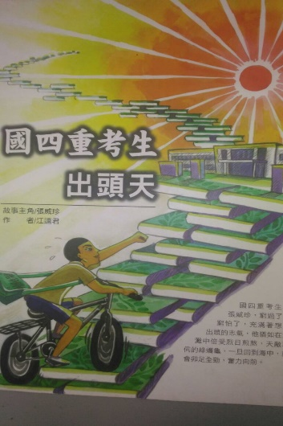
會議流程 | 討論事項－章節重點
紀錄 | 李文峻
會議主持 | 林啟聖
出席人員 | 如簽到表
紀錄 | 故事主角：張威珍  作者：江連君  1.每個人都在寫自己的故事。  2.國四生出頭天這本書的主角張威珍是嘉義縣鹿草鄉人，目前擔任嘉威聯合  會計師事務所所長。這是一間擁有二百人以上的員工二千客戶的公司，  張所長應該是一個成功的企業家。  3.求學階段：家裡窮，國小時候每次月考都是第一名，國中沒有錢補習英  語，導致高中聯考無法考上理想的學校，而成為國四生。這一年讓他能  夠靜下來思考，也讓他開創出不一樣的人生。  4.遇到生命中的貴人：，  5.有一個了不起的父親：重視教育。拜託學校讓高中聯考沒考好的張所長就  讀國四。在嘉義高商畢業後，沒有讓張所長立刻就業，借錢繳交第一學  期的註冊費。在那個年代，能夠升學，真的不容易，一個父親的堅持，  翻轉了孩子的一生。  6.所長的父親樂於助人影響所長成立張丁和文教基金會來幫助持續幫助人回  饋社會。  IV、第一次讀書會活動照片紀錄